"Фитбол-аэробика" – как средство привлечения

к занятиям физической культурой

Фитбол – это прекрасный метод не только улучшить фигуру, сбросить лишние килограммы, но и укрепить здоровье. Кроме этого, упражнения на данном снаряде улучшают настроение, снимают напряжение, помогают преодолеть стресс.

Что такое фитбол?
Хотите иметь плоский живот, подтянутые ягодицы и гибкое тело? Тогда вашим лучшим помощником в этом деле станет фитбол. Это невероятно простой, эффективный и доступный тренажер, который способен задействовать вдвое больше мышц, нежели обычные занятия. Во время упражнений на фитболе вы, кроме всего прочего, вынуждены поддерживать собственное равновесие, поэтому калории сжигаются активнее. Такой известный спортивный снаряд был изобретен в пятидесятых годах прошлого столетия. Его основателем стал швейцарский врач-физиотерапевт, которого звали Сюзан Кляйнфогебальх. Изначально предназначением фитбола была реабилитация людей с нарушениями центральной нервной системы и травмами позвоночника. По мере проведения занятий с мячом выявились и другие его чудодейственные свойства для организма, например, укорялся процесс регенерации, улучшалась эластичность мышц и связок, усиливалось кровообращение и обмен веществ, развивался вестибулярный аппарат. В связи с этим, на сегодняшний день упражнения на фитболе для похудения улучшают фигуру и осанку.
Результаты упражнений на фитболе.
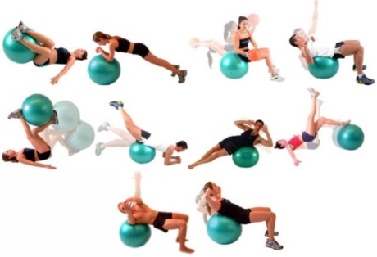
Фитбол для похудения обладает массой положительных действий, которые вы ощутите на себе после тренировок: улучшение осанки. Для постоянного поддержания равновесия на мяче требуется работа очень многих мышц торса, которые при иных видах физической нагрузки практически не задействованы; рельефный пресс. Как говорят отзывы, фитбол для похудения дает возможность нагрузить мышцы брюшного пресса. Основная часть нагрузки во время удержания равновесия ложится на нижние мышцы спины и мышцы живота; развитие выносливости и мышечной силы. Мы уже говорили, что фитбол нагружает практически все мышечные группы, что позволяет значительно повысить их силу, выносливость и тонус. Упражнения на фитболе для похудения способствуют укреплению спинных мышц, улучшают пластичность и гибкость спины, избавляют от болей в этой области; развитие силы мышц ”кора”. Мышцы “кора” – это мышцы брюшного пресса и спины, которые отвечают за поддержание вертикального положения тела при движении; похудение. Упражнения на фитболе способны активизировать обменные процессы, что дает возможность активнее сжигать запасы жира; развитие гибкости. Судя по отзывам, фитбол для похудения позволяет эффективно растянуть те мышцы, которые при помощи других упражнений не представляется возможным качественно проработать.
Выбор фитбола.
На фитболе есть этикетка, на которой указан максимальный его диаметр. Это означает, что теоретически мяч невозможно больше надуть, это может спровоцировать разрыв. Чтобы фитбол для похудения был максимально эффективен, его следует внимательно подбирать. Самый главный параметр, по подбирается мяч, является его диаметр. А он, в свою очередь, зависит от роста. Итак, если ваш рост не превышает 152 см, то выбирайте фитбол для похудения в диаметре 45 см. Если рост находится в пределах 152-164 см, то выбирайте мяч размером 55 см. Если рост варьируется в пределах 164-180 см, то диаметр вашего мяча должен быть 65 см. Если ваш рост составляет от 180 см до 200 см, то выбирайте фитбол с диаметром 75 см. Если вы более двух метров в росте, то размер мяча должен быть 85 см.
Комплекс упражнений на фитболе.
Первое упражнение на фитболе – мостик. Сначала нужно просто сесть на мяч. Теперь постепенно перемещайтесь вперед, пока мяч не окажется под лопатками. Теперь начинаем опускать таз и поднимать его, напрягая бедра. Во время выполнения упражнения лопатки держим плотно прижатыми к мячу. Таз не нужно поднимать резко, пытаться вытолкнуть его выше колен. Все это может травмировать ваш позвоночник. Ноги не ставьте слишком близко к спортивному снаряду, иначе эффективность упражнения снизится, а нагрузка возрастет на коленные суставы. Со временем упражнение усложняется. Для этого держим в руках гантели либо опираемся лишь на одну ногу.
Второе упражнение на фитболе для похудения – повороты туловища. Принимаем положение мостика на фитболе. Руки выпрямляем и соединяем в замок. Теперь поворачиваем туловище в правую и левую стороны, не меняя положения согнутых ног. Можно усложнить упражнение, держа гантели в руках.
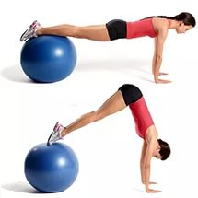
Третье упражнение на фитболе для похудения – планка. Ставим на спортивный снаряд локти, предплечья находятся над локтями, а локтевой сустав согнут под прямым углом. Выпрямляем ноги и делаем упор на пальцы. Напрягаем мышцы выпрямленного тела и совершаем небольшие вращения. Можно расположить на мяче ноги, а упор в пол делать локтями.
Упражнение для мышц живота. Ложимся на мяч таким образом, чтобы он оказался под поясницей. Ноги сгибаем в коленном суставе под углом 90 градусов, ставим их на ширине плеч. Руки заводим за голову. Сначала немного прогибаемся в спине, напрягаем мышцы, сокращаем пресс и удерживаем напряжение несколько секунд. После расслабляемся.
Скручивание косых мышц. Располагаемся на фитболе возле стены. Боком ложимся на мяч, ногами совершаем упор в стену. Руки кладем за голову, разводим локти по сторонам. Начинаем поднимать и опускать корпус. После переворачиваемся на другой бок. Для усложнения упражнения можно его выполнять с гантелями.
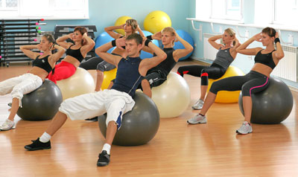
Упражнения для ног. Ложимся на спину, ноги поднимаем, колени немного согнуты. Фитбол удерживаем между ногами и совершаем наклоны ног вправо и влево. Ладони и лопатки не должны отрываться от пола.
Укрепление мышц груди. С этой целью необходимо на фитболе совершать отжимания. Если вы отжимаетесь на двух фитболах, руки можно разводить, что увеличит эффективность упражнения. . Ногами упираемся в стену. Ложимся на спортивный снаряд животом. Чтобы нагружать нижний отдел спины, необходимо скрестить руки за головой. Если хотите разгрузить верхний отдел спины, скрещиваем руки перед грудью. Выполняем поднятия и опускания корпуса.
Рекомендации к выполнению упражнений на фитболе
Судя по отзывам, фитбол для похудения показывает видимые результаты уже спустя несколько недель регулярных тренировок. Но чтобы это произошло, необходимо соблюдать следующие рекомендации:
упражнение следует повторять в количестве не менее пятнадцати раз;
- для достижения больших результатов, между подходами добавляйте кардиоупражнения. Достаточно двухминутных прыжков на скакалке, бега на месте;
- перед тренировкой обязательно уделите время пятиминутной разминке, а после делайте растяжку, которая восстановит и расслабит мышцы;
- если хотите ускорить процесс похудения, то выполняйте в свободные дни кардио тренировки. Например, четыре раза в неделю занимайтесь на фитболе, а в остальные дни – кардиоупражнения.

